Pautas para la ToolBox

Índice
Introducción 3
Principales objetivos y metas 4
Pautas para recopilar herramientas y los criterios para incluirlas 5
Criterios para el mapeado de herramientas y recursos 5
Criterios para la selección final 6
Tutorial para buscar herramientas en la ToolBox de CREATE 7
Cómo acceder a la ToolBox de CREATE 7
Tutorial para subir herramientas en la parte privada de la Plataforma de recursos educativos (OER) de CREATE 9
Cómo proponer nuevas herramientas 9

Introducción

El objetivo general de CREATE es mejorar la actuación y la eficiencia de la Educación para Adultos (EA) al intervenir a un nivel sistémico como nexo entre las políticas de la UE (como UE2020) y la implementación en el terreno, por ejemplo, que hagan las regiones que tengan como tarea formular políticas e implementar programas de educación. La UE reconoce la necesidad de actuar a nivel local para coordinar de mejor manera y planear políticas que incluyan las fuentes de financiación que pueden generar en ocasiones confusión, como por ejemplo, Erasmus+, Financiación Social de Europa y Financiación al Desarrollo Regional de Europa.
El proyecto CREATE busca crear una amplia ToolBox (conjunto de herramientas) de la UE para la elaboración de políticas de educación para adultos, implementación, efectividad y eficiencia financiera. En la actualidad, no existe una taxonomía de clasificación apropiada para una amplia ToolBox de la UE para políticas de educación para adultos, efectividad de la implementación y eficiencia financiera. En ese sentido la ToolBox de CREATE está pensada para una alineación más cercana de este tipo de educación con las estrategias de desarrollo económico a nivel regional. La ToolBox tiene como objetivo proveer con recursos que podrían mejorar la formulación de políticas y la efectividad de la implementación. Este recurso ayuda a la hora de atender las disparidades regionales en la educación para adultos y el impacto que tiene a lo largo de Europa.
En este documento encontrarás las principales pautas para proponer nuevas herramientas que sean integradas en la ToolBox de CREATE. Tu propuesta será revisada y finalmente aprobada por el Consorcio de CREATE de manera que se garantice la idoneidad y utilidad de las herramientas presentadas.
Para presentar nuevas herramientas tendrás que ser parte de la Comunidad de CREATE y para ello puedes o bien contactar con alguno de los socios del consorcio o rellenar la propuesta que puedes encontrar en la sección de comunidad de la página web oficial del proyecto: http://www.projectcreate.eu/community.php. Tu propuesta será objeto de aprobación por parte del consorcio de CREATE y tus datos se incluirán en la comunidad de CREATE y será mostrada en la página web pública. Para entrar en la comunidad debes aportar lo siguiente: nombre de tu institución, breve descripción en inglés de tu institución, página web oficial y logo de tu institución.

Principales objetivos y metas

Las pautas de CREATE para el repositorio de la ToolBox ofrecen orientación a miembros asociados, usuarios y participantes para proponer e incluir nuevas herramientas y recursos para gestionar políticas de educación para adultos según los requisitos del proyecto CREATE – Competitive Regions and Employability of Adults Through Education.
Al implementar estas pautas, los gestores del repositorio, miembros asociados de la comunidad de CREATE y los usuarios en general ofrecerán herramientas y recursos para la ToolBox, además de ganar visibilidad y relevancia a nivel europeo, al incorporar sus herramientas y recursos en la plataforma de recursos educativos en abierto para descubrir y utilizar servicios que aporten más valor ofrecidos por el portal del proyecto.
Las herramientas y recursos se presentarán en la ToolBox de CREATE y estarán disponibles al público en el siguiente enlace: http://www.projectcreate.eu/toolbox.php en su lengua original.

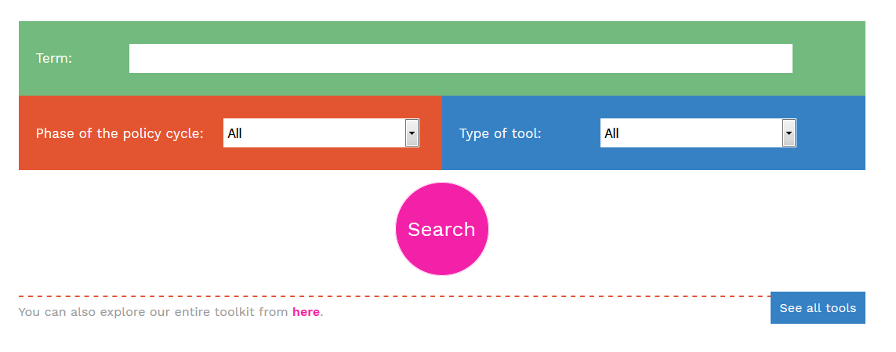

Pautas para recopilar herramientas y los criterios para incluirlas

Criterios para el mapeado de herramientas y recursos
Para una correcta identificación de las herramientas y recursos para ser incluidos en la ToolBox se deben cumplir los siguientes criterios:

Criterios para la selección final

Una vez que se han aportado las herramientas y los recursos, los socios seguirán un proceso de selección estricto de manera que se garantice la calidad y la utilidad de la ToolBox de CREATE.

Las herramientas se incluirán según los criterios señalados anteriormente.

Recuerda que el consorcio debe aprobar todas las herramientas propuestas por lo que una sugerencia no se añade directamente a la ToolBox.

Tutorial para buscar herramientas en la ToolBox de CREATE

Cómo acceder a la ToolBox de CREATE

La ToolBox del proyecto está disponible en la web los 365 días del año, 24 horas al día y en 7 lenguas que son: inglés, alemán, checo, letón, croata, italiano, español.
Estará disponible durante toda la duración del proyecto y dos años más tras la finalización de este, es decir, hasta octubre de 2021.
El enlace de acceso a la ToolBox es:
http://www.projectcreate.eu/toolbox.php
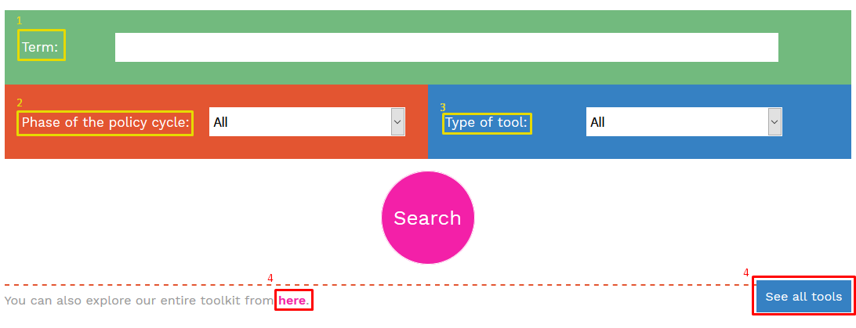
- Aquí puedes introducir una palabra o frase para buscarla dentro de la toolbox.
- Desde aquí puedes seleccionar la fase del ciclo vital de la política en la cual la herramienta puede resultar útil, que será seleccionada entre: Evaluación, Implementación, Formulación de políticas, Planificación del Programa.
- Puedes seleccionar el tipo de herramienta que estás buscando. Puedes elegir entre: Herramienta (listas de control, directrices, bases de datos), red/foro, estudios de caso, mejores prácticas, plataforma, política.
- Si pinchas aquí verás todas las herramientas sin ningún filtro. 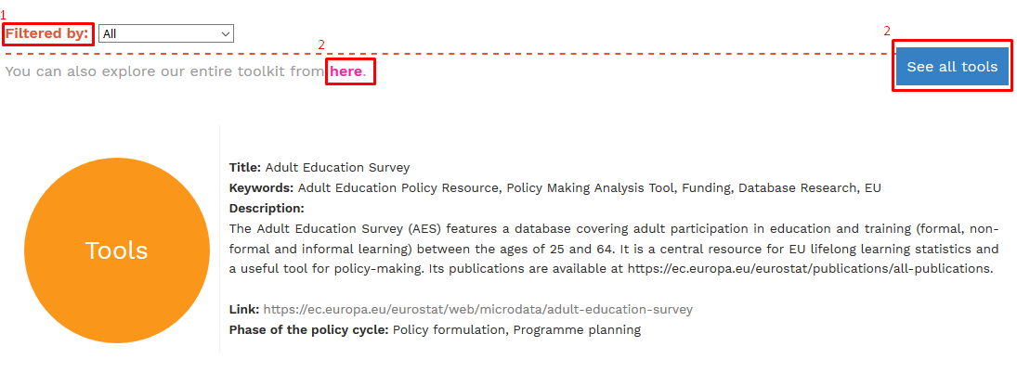
Una vez finalizada la búsqueda, puedes filtrar según la fase del ciclo de vida de esa política (1) o ver todas las herramientas sin filtro (2).
En los resultados puedes ver el título, las palabras clave, la descripción, el enlace o fase del ciclo de la política de las herramientas y recursos incluidos en la Toolbox, clasificados según el tipo.

Tutorial para subir herramientas en la parte privada de la Plataforma de recursos educativos (OER) de CREATE

Cómo proponer nuevas herramientas

Los miembros asociados y las partes interesadas, aparte de los miembros del consorcio de CREATE, tienen dos opciones diferentes a la hora de proponer nuevas herramientas.
- Rellenar esta tabla y enviarla al Consorcio para que la revise

Tabla de la herramienta
Nombre de la herramienta
En inglés avanzado

Descripción
En ingles avanzado

Título de la herramienta:
En inglés avanzado

Palabras clave:
En inglés avanzado

Enlace:
Con http://

Propuesto por:
Nombre del miembro asociado o interesado

Tipo de herramienta:  Elige uno de los siguientes | Herramientas (listas de control, directrices, bases de datos)  Redes/Foros  Estudio de caso  Mejores prácticas  Plataforma  Polítca
Idioma:  Inglés | Inglés
Transferabilidad:  Elige uno de los siguientes | Alta  Media  Baja
Nivel de actualización:  Elige uno de los siguientes | Alto  Medio  Bajo
Accesibilidad:  Elige uno de los siguientes | Alta  Media  Baja
Relevancia práctica:  Elige uno de los siguientes | Alta  Media  Baja
Descripción:
En inglés avanzado
Fase del ciclo político:  Elige uno de los siguientes  - Es posible poner el mismo elemento en diferentes fases. | Evaluación  Implementación  Formulación de políticas  Planificación del programa

Asegúrate de que todos los campos están marcados y de que tienes que rellenar una tabla por cada herramienta que recomiendes.

O

- Acceder a la parte privada de la plataforma OER con los credenciales dados a los miembros asociados por parte del consorcio y hacer click en el botón de acceso como se muestra aquí utilizando el siguiente enlace: http://www.projectcreate.eu/private/

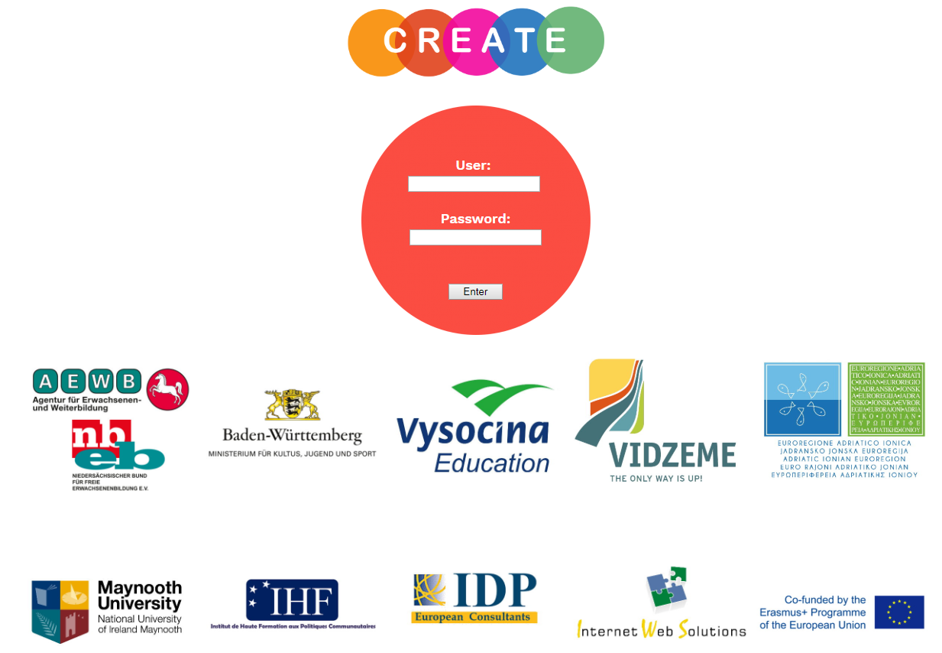

Una vez dentro, haz click en “Nueva herramienta”
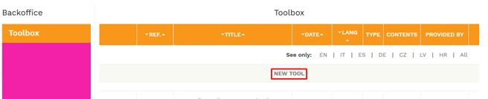
Ahora solo tienes que rellenar el formulario con los datos de la herramienta que quieres añadir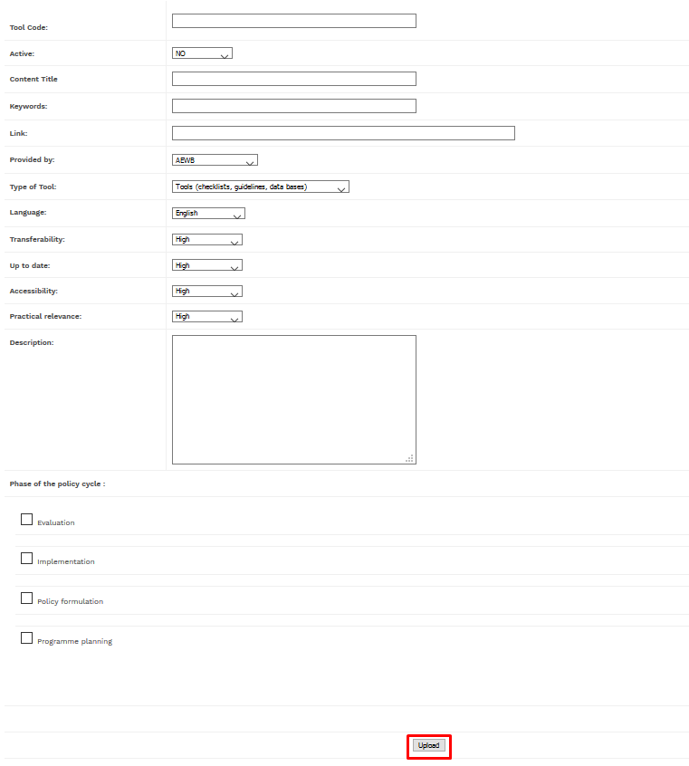
Haz click en ‘Subir’ para enviar la herramienta al consorcio y que estos la aprueben.
La herramienta que envíes no estará disponible para el público inmediatamente ya que debe ser revisada por el consorcio de CREATE y si cumple los requisitos será aprobada y parte de la ToolBox para garantizar una alta calidad y utilidad de toda la toolbox.

